PRAKTIKUM 1
PENGANTAR BASIS DATA-DDL
Nama : Muhammad Slamet Ridho Novianto
Kelas : STr TRI B
NRP : 2425600050

A. Tujuan
- Mengetahui dan memahami memiliki pengetahuan dasar basis data.
- Mengetahui berbagai aplikasi pendukung basis data meliputi editor dan server My SQL
- Dapat menjalankan aplikasi server MySQL, mengakses MySQL, Client MySQL, dan memahami tipe data pada mysql.
- Dapat menjalankan aplikasi server MySQL, mengakses MySQL, Client MySQL, dan memahami tipe data pada mysql.
B. Soal Pendahuluan
- Apa yang ada ketahui tentang Basisdata atau database?
- Apakah DBMS (Data Base Management System) itu?
- Berikan contoh 3 DBMS yang anda ketahui!
Jawaban Soal Pendahuluan
- Yang saya ketahui tentang database adalah suatu tabel tempat menyimpan data secara terstruktur dan rapih, dan bisa direlasikan atau di hubungkan dengan tabel yang lain. Karena terstruktur jadi mencari data yang tersimpan pada database bisa ditemukan dengan cepat oleh system serta meminimalisir yang Namanya duplikasi data.
- DBMS (Database Manajemen System) merupakan salah satu sistem dalam mengakses database dengan menggunakan bahasa SQL. Karena MySQL Bersifat opensource maka siapapun dapat memodifikasi dan menyesuaikan dengan aplikasi yangdi buat.
- 3 DBMS yang saya ketahui yaitu MySQL, PosgeSQL, dan SQLite
C. Langkah Percobaan
- Install MySQL Server
Saya menginstall MySQL server secara langsung di windows tanpa menggunakan XAMPP.
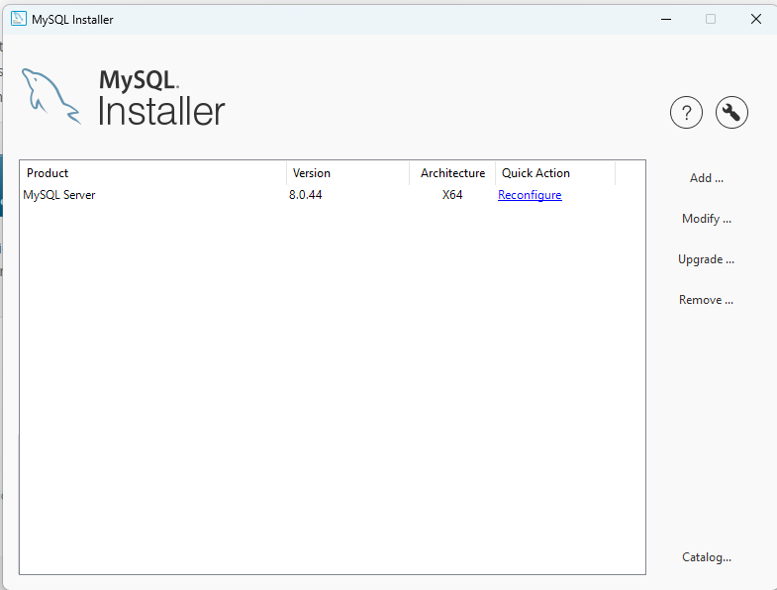
- Mengakses MySQL
  - Perintah “cd "c:\Program Files\MySQL\MySQL Server 8.0\bin"” untuk pindah ke direktori mysql servernya
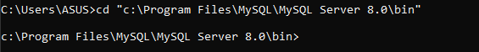
  - Login MySQL dengan perintah “mysql -u root -p”
-u = login sebagai user siapa
-p = login mengunakna password (jika ada)
Lalu login menggunakan password mysql anda.
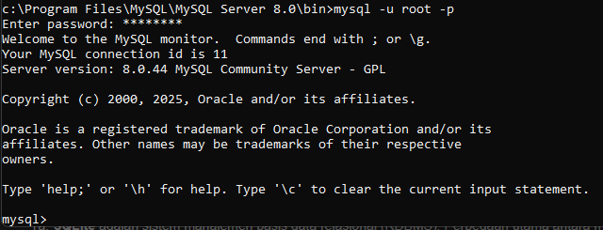
  - Keluar MyQSL dengan perintah “\q”
Yang berarti “q = quit atau exit”
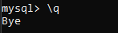
- Operasi Perintah MySQL
  - Membuat database
Buat database menggunakan perintah “create database prak_50;”
Karena command “Create” berfungsi untuk membuat database baru
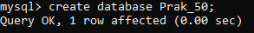
  - Melihat seluruh database pada mysql server
Lihat seluruh list database yang ada menggunakan perintah “show databases;”
Karena command “show” digunnakan untuk menampilkan seluruh database bisa juga di spesifikan ke 1 nama database jika memanga ada databasenya.
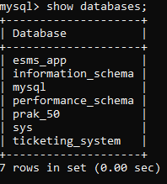
  - Mengakses database/ menggunakan database
Untuk mengakses database kita menggunakan perintah “use” contoh perintahnya yaitu “use prak_50;” yang berarti mengakses database dengan nama “prak_50” jika muncul database changed maka berhasil
  - Menghapus database
Untuk menghapus database kita menggunakan perintah “drop” contoh perintahnya yaitu “drop database prak_50;” yang berarti menghapus database dengan nama “prak_50” jika muncul “query ok” maka berhasil
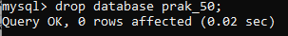

D. Tugas
- Buatlah sebuah database dengan nama “Prak_NRP”
- Operasikan perintah SQL untuk :
  - Membuat database
Buat database menggunakan perintah “create database prak_50;”
Karena command “Create” berfungsi untuk membuat database baru

  - Melihat seluruh database pada mysql server
Lihat seluruh list database yang ada menggunakan perintah “show databases;”
Karena command “show” digunnakan untuk menampilkan seluruh database bisa juga di spesifikan ke 1 nama database jika memanga ada databasenya.

  - Mengakses database/ menggunakan database
Untuk mengakses database kita menggunakan perintah “use” contoh perintahnya yaitu “use prak_50;” yang berarti mengakses database dengan nama “prak_50” jika muncul database changed maka berhasil
  - Menghapus database
Untuk menghapus database kita menggunakan perintah “drop” contoh perintahnya yaitu “drop database prak_50;” yang berarti menghapus database dengan nama “prak_50” jika muncul “query ok” maka berhasil


